ОТЧЕТ ЭМГ: ПАЦИЕНТ №12

АНАЛИЗ ПРОБЫ №1

1. Временной анализ
• Средняя амплитуда (M+STD): 89.11 мкВ
• Медианная амплитуда: 69.25 мкВ
• RMS (мощность сигнала): 24.92 мкВ
• iEMG (интегральная активность): 271677.31 мкВ*с
• ZCR (частота пересеч. нуля): 539.69 Гц
• Амплитуда от пика до пика (P-P): 255.76 мкВ
• Максимальная амплитуда: 150.99 мкВ
• Минимальная амплитуда: -104.78 мкВ
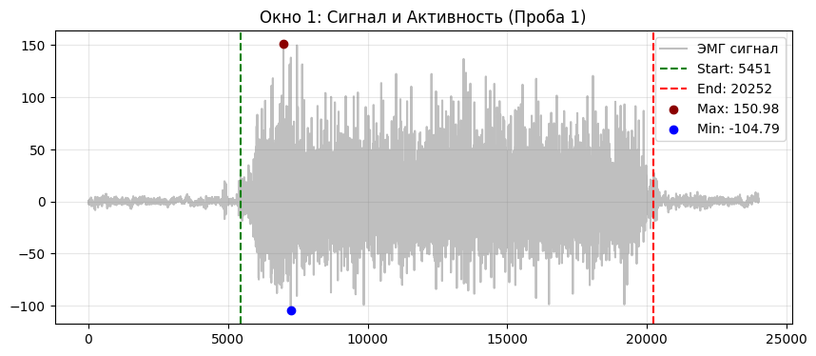
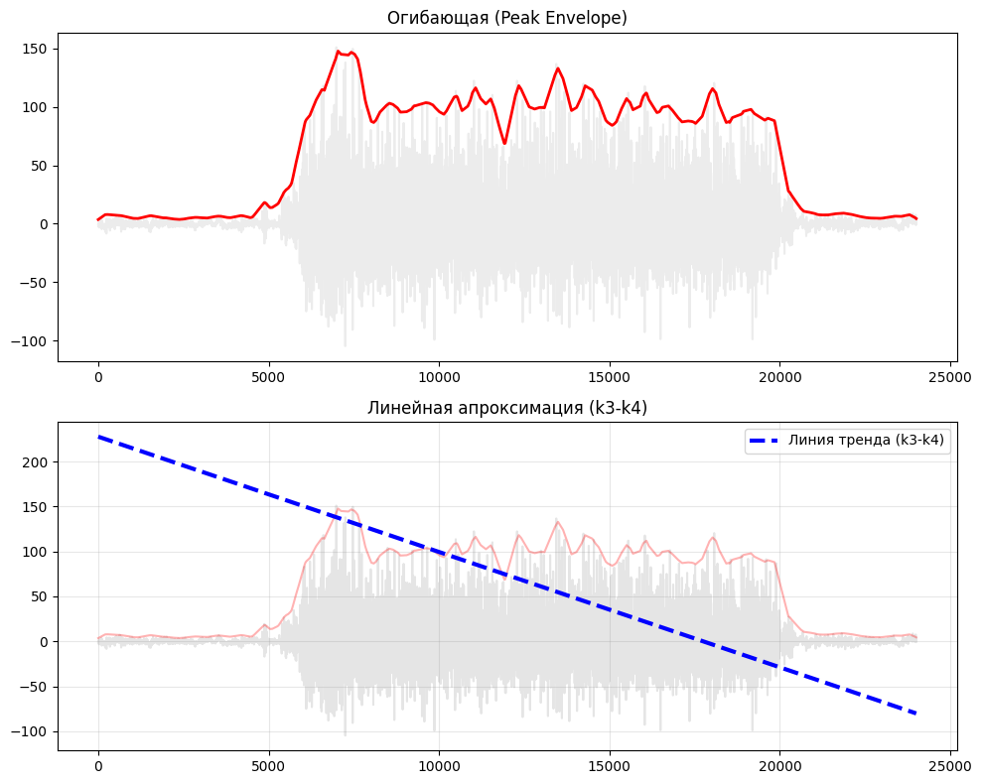

2. Частотный анализ
• Медианная частота (MDF): 230.25 Гц
• Средняя частота (MNF): 262.06 Гц
• Пиковая частота: 189.58 Гц
• Коэффициент H/L (баланс): 14.121
• Спектральная энтропия: 7.807
• Утомление (Slope): -0.62 Гц/сек
• Падение MDF за пробу: -0.9 %
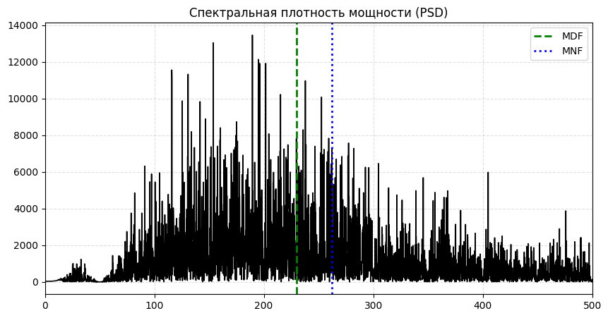
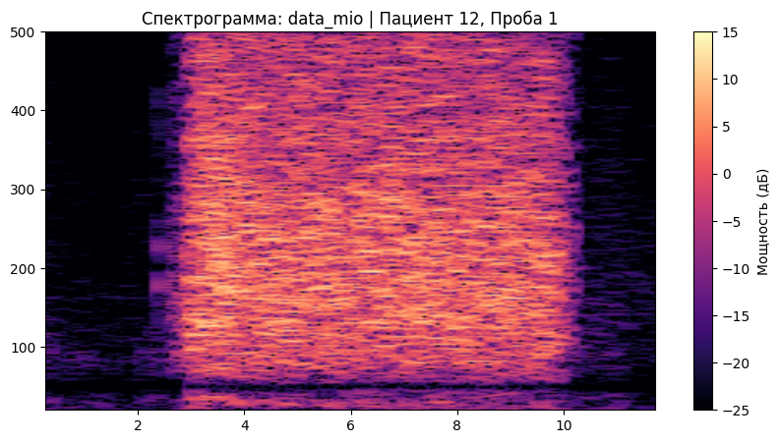

АНАЛИЗ ПРОБЫ №2

1. Временной анализ
• Средняя амплитуда (M+STD): 90.75 мкВ
• Медианная амплитуда: 71.47 мкВ
• RMS (мощность сигнала): 25.62 мкВ
• iEMG (интегральная активность): 267104.39 мкВ*с
• ZCR (частота пересеч. нуля): 538.51 Гц
• Амплитуда от пика до пика (P-P): 327.48 мкВ
• Максимальная амплитуда: 165.87 мкВ
• Минимальная амплитуда: -161.62 мкВ
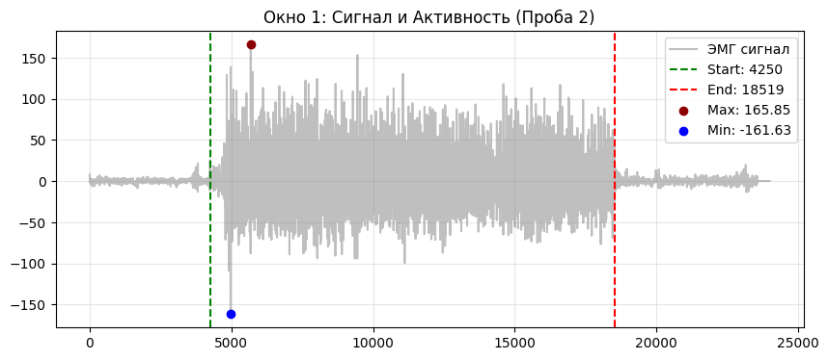
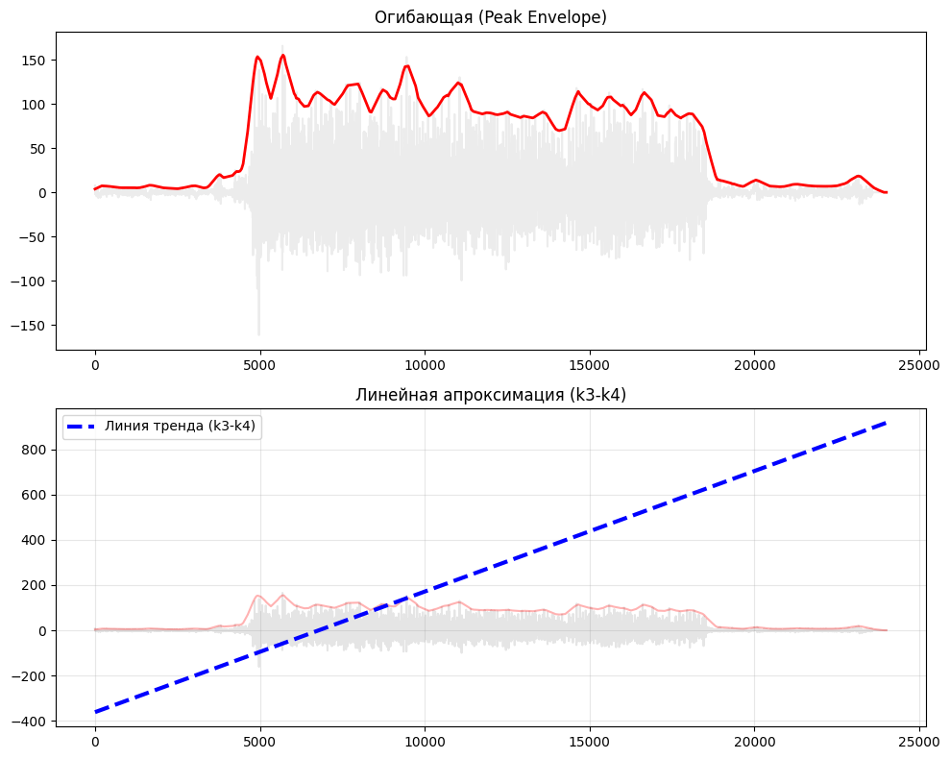

2. Частотный анализ
• Медианная частота (MDF): 222.30 Гц
• Средняя частота (MNF): 254.81 Гц
• Пиковая частота: 203.24 Гц
• Коэффициент H/L (баланс): 12.664
• Спектральная энтропия: 7.736
• Утомление (Slope): 0.30 Гц/сек
• Падение MDF за пробу: -4.2 %
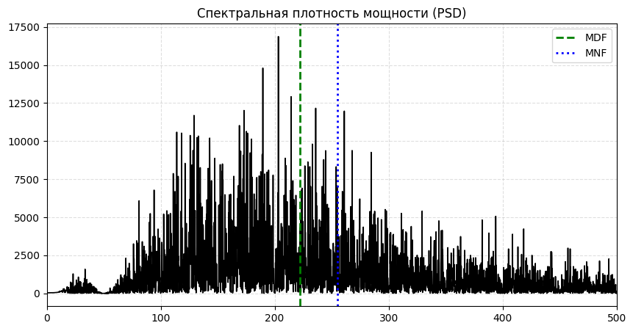
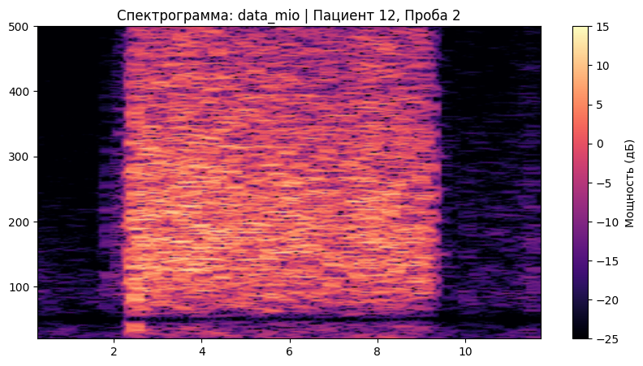

АНАЛИЗ ПРОБЫ №3

1. Временной анализ
• Средняя амплитуда (M+STD): 80.19 мкВ
• Медианная амплитуда: 65.01 мкВ
• RMS (мощность сигнала): 22.70 мкВ
• iEMG (интегральная активность): 191878.46 мкВ*с
• ZCR (частота пересеч. нуля): 546.54 Гц
• Амплитуда от пика до пика (P-P): 231.02 мкВ
• Максимальная амплитуда: 138.06 мкВ
• Минимальная амплитуда: -92.96 мкВ
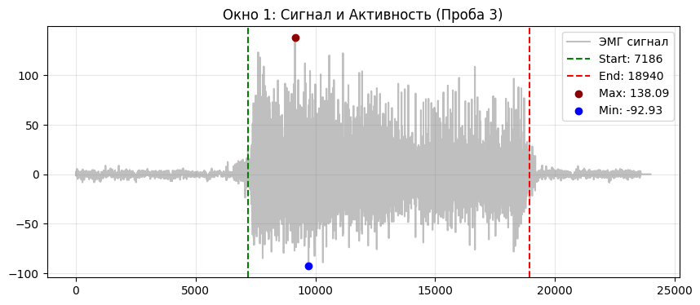
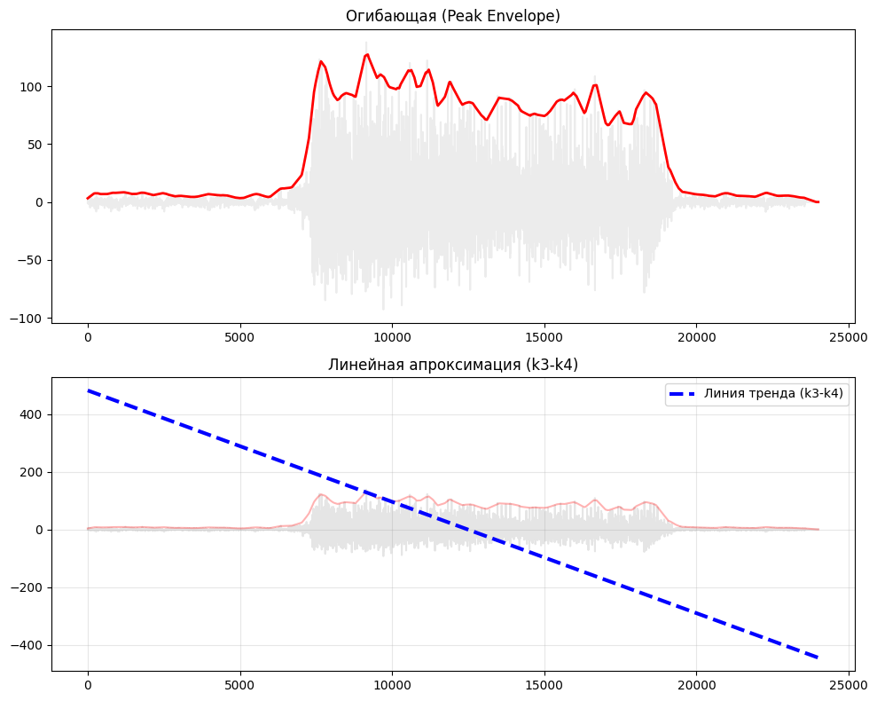

2. Частотный анализ
• Медианная частота (MDF): 224.26 Гц
• Средняя частота (MNF): 257.24 Гц
• Пиковая частота: 145.65 Гц
• Коэффициент H/L (баланс): 10.140
• Спектральная энтропия: 7.588
• Утомление (Slope): 5.07 Гц/сек
• Падение MDF за пробу: -17.3 %
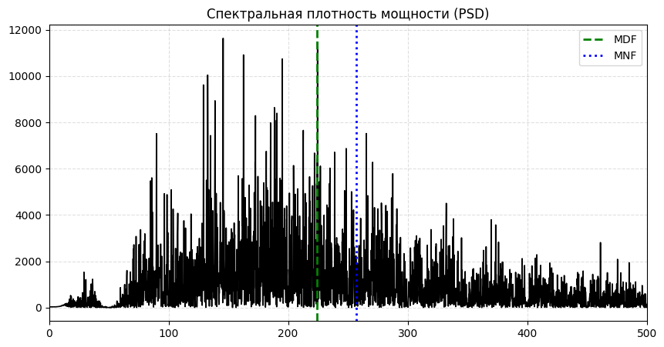
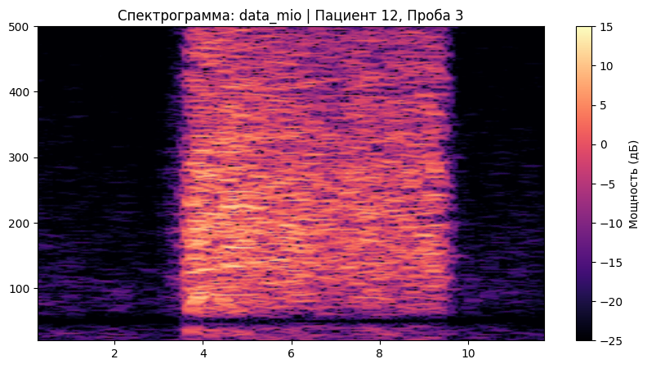

АНАЛИЗ ПРОБЫ №4

АНАЛИЗ ПРОБЫ №5

АНАЛИЗ ПРОБЫ №6

АНАЛИЗ ПРОБЫ №7

АНАЛИЗ ПРОБЫ №8

